**金英杰直播学院  
中医/中西医专业**

**中医诊断学5**

**直播笔记**

**整理教辅:冬虫**

**2020年12月12日**

**脏腑辨证**

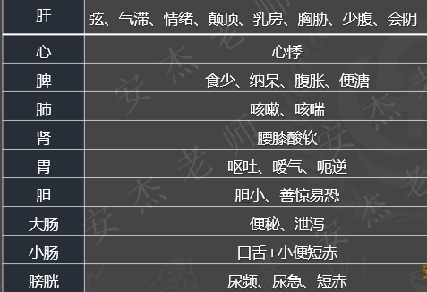

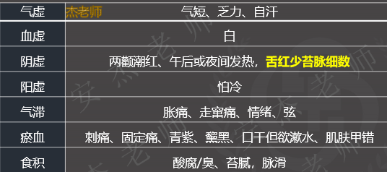

**心与小肠病辩证**

**心气虚、心阳虚、心阳虚脱证的临床表现、鉴别要点**

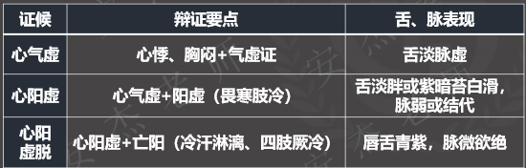

心血虚、心阴虚证的临床表现、鉴别要点

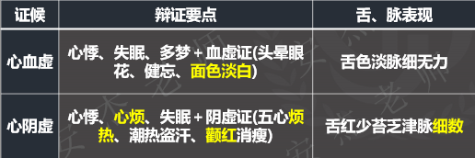

**心脉痹阻证的临床表现及瘀阻心脉、痰阻心脉、凝心脉、气滞心脉四证的鉴别**

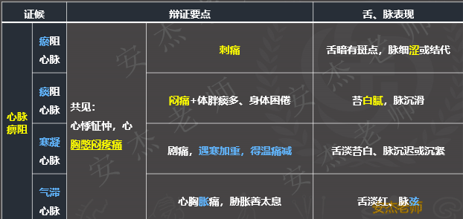

**痰蒙心神、痰火扰神证的临床表现、鉴别要点**

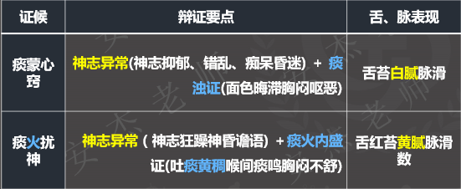

**心火亢盛证是指火热内炽。扰乱心神。迫血妄行上炎口舌，热邪下移，以发热，心烦、吐阳、舌赤生疮，尿赤涩灼痛 等为主要表现的实热证候，**

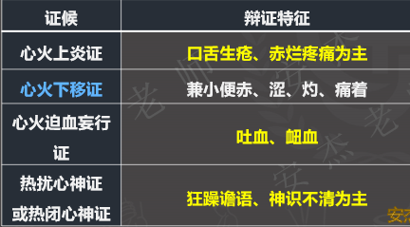

**瘀阻脑络证、小肠实热证**

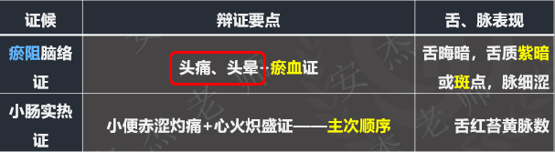

肺与大肠病辨证

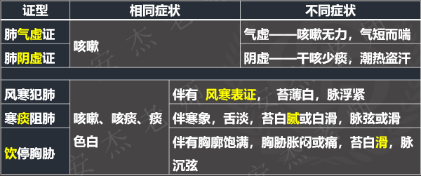

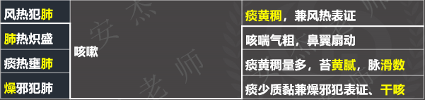

风水相搏证的临床表现(助理不考)

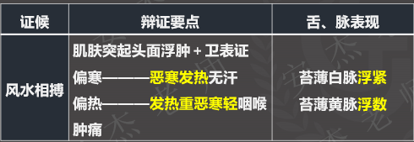

**肠道湿热、肠热腑实、肠燥津亏证的临床表现、鉴别要点**

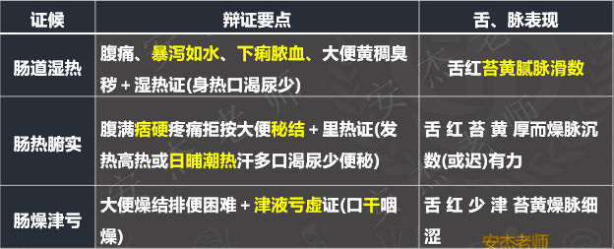

**脾与胃病辨证**

**脾与胃的的临床表现、鉴别要点**

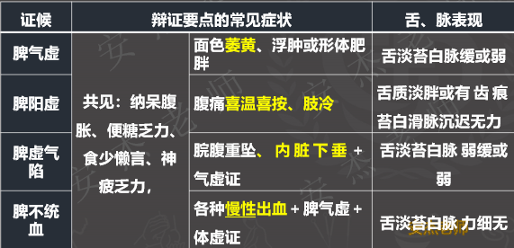

湿热蕴脾、寒湿困脾证的临床表现、鉴别要点

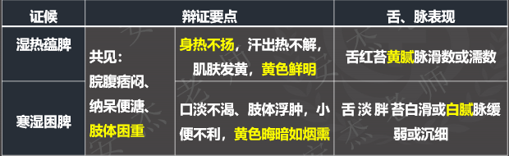

**胃气虚、胃阳虚、胃阴虚证的临床表现、鉴别要点**

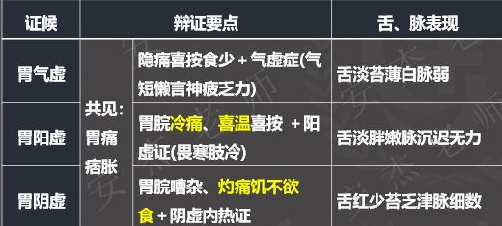

**胃热炽盛、寒饮停胃证的临床表现、鉴别要点**

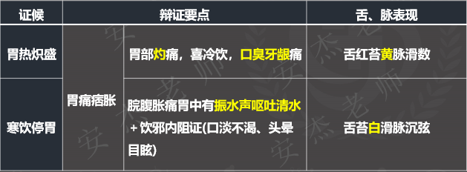

**寒滞胃脘、食滞胃脘、胃肠气滞的临床表现、鉴别要点**

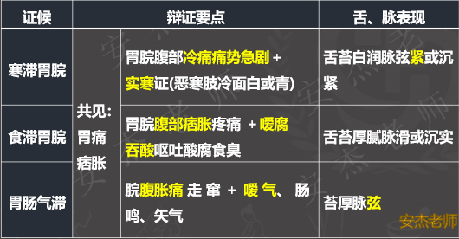

**肝与胆的辩证**

**肝血虚、肝阴虚证的临床表现、鉴别要点**

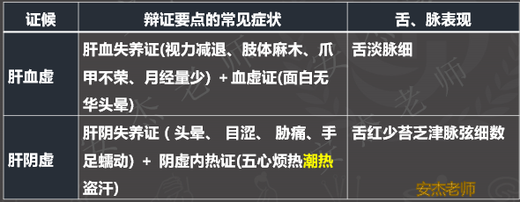

**肝郁气滞、肝火炽盛、肝阳上亢证的临床表现、鉴別要点**

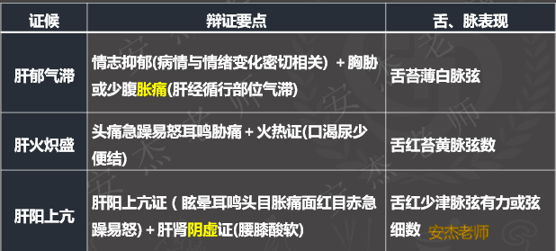

**肝风内动四证的临床表现、鉴别要点**

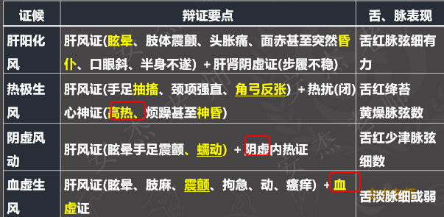

**寒滞肝脉、肝胆湿热、胆郁痰扰的临床表现**

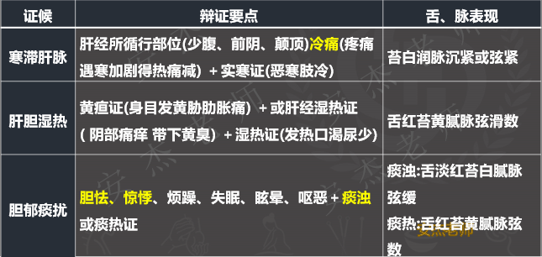

**肾与膀胱病辩证**

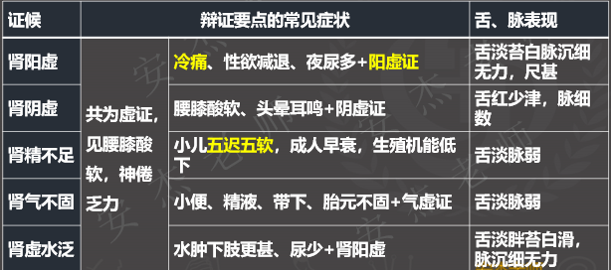

膀胱湿热的临床表现

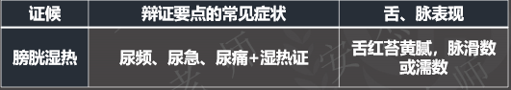

**脏腑兼证**

**心肾不交、心脾气血虚证的临床表现、鉴别要点**

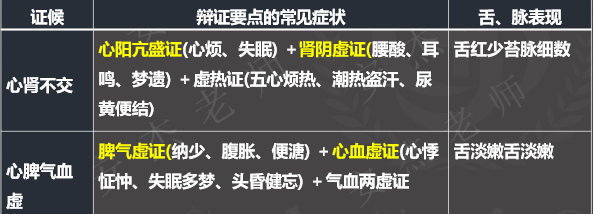

**肝火犯肺、肝胃不和、肝郁脾虚证的临床表现、鉴别要点**

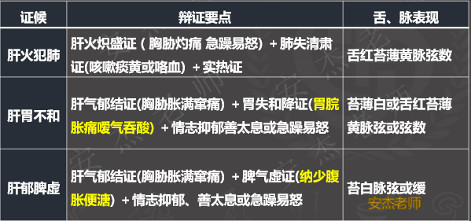

**心肺气虚、脾肺气虚、肺肾气虚证的临床表现、鉴别要点**

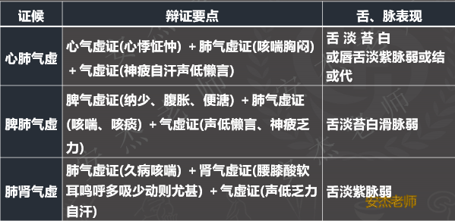

心肾阳虚、脾肾阳虚证的临床表现、鉴别要点

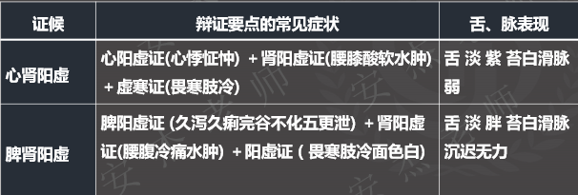

心肝血虚、肺肾阴虚、肝肾阴虚证的临床表现、鉴别要点

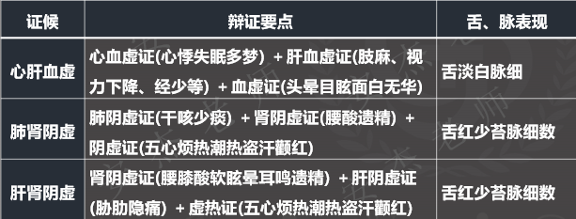

**病因辨证（助理不考）**

**一、六淫辨证要点**

**风淫证、寒淫证、暑淫证、湿淫证、燥淫证、火淫证的临床表现**

**（一）、风淫证**

**恶风寒，微发热汗出，苔薄白，脉浮缓，——风邪袭表**

**或有鼻塞、流清涕喷嚏，或伴咽喉痒痛、咳嗽——风邪犯肺**

**或为突发性皮肤瘙痒、丘疹——风客肌肤**

**或肢体肌肤麻木、强直、痉挛四肢抽搐口眼斜角弓反张，——风邪中络**

**或新起面睑肢体浮肿——风水相博**

**（二）.寒淫证候**

**恶寒重，或伴发热，无汗，头身痛，鼻塞或流清涕，苔薄白脉浮紧，**

**或见咳嗽，咳痰稀白，或为脘腹疼痛，呕吐肠鸣泄泻，或手足拘急，四肢厥冷，脉微欲绝口不渴，小便清长，面色白，或青舌苔白脉弦紧或 伏等**

**伤 寒——寒邪侵袭 肌表——外寒，表寒**

**中寒证——寒邪直接 内侵脏腑**

**（三）暑淫证候**

**发热恶热，汗出，口渴喜饮，气短，神疲，肢体困倦，小便短赤，舌红，苔白或黄，脉虚数，或发热，猝然昏倒，汗出不止，气喘，甚至昏迷，惊厥，抽搐等；或见高热，神昏，胸闷，腹痛，呕恶，无汗等。**

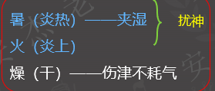

**（四）湿淫证候**

**头昏沉如裹，嗜睡，身体困重，胸闷脘痞，口腻不渴，纳呆，恶心，肢体关节，肌肉酸痛，大便稀，小便混浊，或为局部渗漏湿液，或皮肤出现湿疹、瘙痒，妇女可见带下量多，面色晦垢，舌苔滑腻，脉濡缓或细等。**

**外湿——以肢体困重，酸痛为主，或见皮肤湿疹，瘙痒或有恶寒微热，病位偏重于体表，因湿邪郁于肌表，阻滞经气所致。**

**内湿——以脘腹痞胀、纳呆，恶心，便稀为主，病位偏于内脏，是因为湿邪阻滞气机，脾胃运化失调所致。**

**（五）燥淫证候**

**(１)凉燥:头微痛，恶寒无汗，咳嗽喉痒，鼻塞，舌白而干，脉浮缓或浮紧  
(２)温燥:身热有汗，口渴，咽干，咳逆，胸痛，甚者痰中带血，咳嗽，鼻干，舌干，苔黄，脉浮数**

**（六）火淫证候**

**发热恶热，烦躁，口渴喜饮，汗多，大便秘结，小便短黄，面红目赤，舌质红绛，脉数有力(洪数、滑数、弦数)，或神昏谵语，惊厥抽搐，衄血，吐血，斑疹，或狂躁，痈肿疮疡**

二、情志辩证

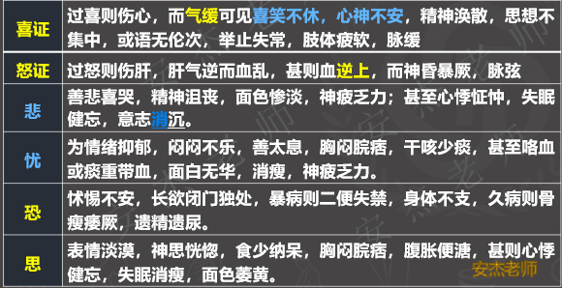

**六经辨证（助理不考）** ——张仲景（张机）

太阳病辨证

**太阳经证**

**（原文：太阳为之病，脉浮，头项强痛而恶寒（表证）**

**太阳中风证=外感风寒表虚证=（桂枝汤证）**

**发热、恶风、头痛、汗出，脉浮缓，鼻鸣、干呕**

**太阳伤寒证=外感风寒表实证=（麻黄汤证）**

**恶寒、无汗、头身疼痛、脉浮紧**

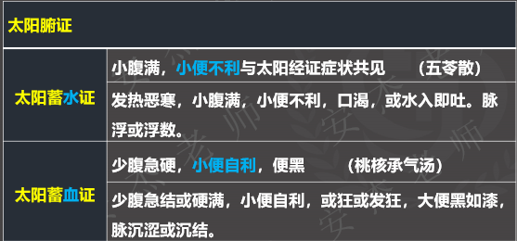

**一、阳明病提纲**

**原文：阳明之为病，胃家实是也**

阳明经证

阳明腑证

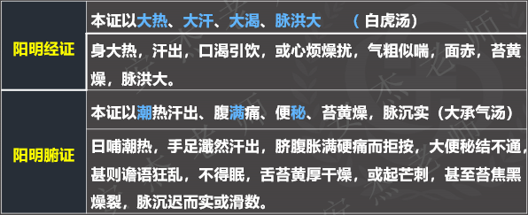

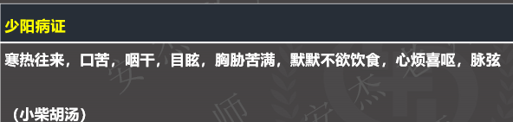

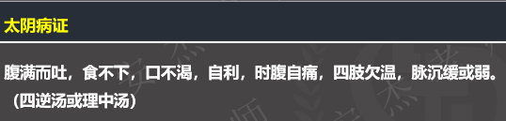

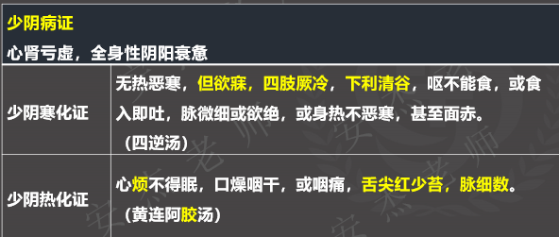

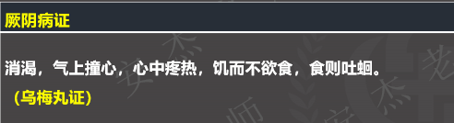

**第七节** **六经病的传变**

**传经——由某一经病证转变为另一经病证(顺、越经传）**

**合病——伤寒病不经过传变，两经或三经同时出现病证**

**直中——伤寒病初起不从阳经传入，而病邪直中三阴者**

**并病——伤寒病凡一经病证未罢，又见其他经病证者**

**卫、气、营血辨证（助理不考）**

**卫气营血鉴别要点——（温病）**

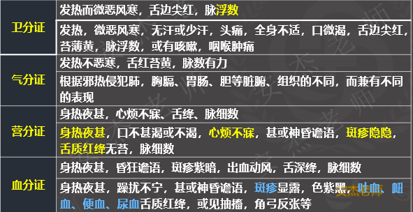

卫气营血传变

1、**顺传——卫分开始，依次气分、营分、血分，反映了温病由浅入深的演变规律**

**2、逆传——邪入卫分后，不经过气分阶段而直接深入营分、血分。**

**三焦辨证（助理不考）——吴鞠通**

**上中下三焦的病位及临床表现**

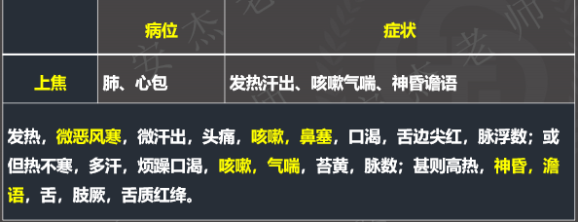

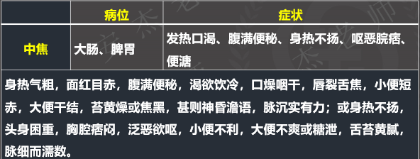

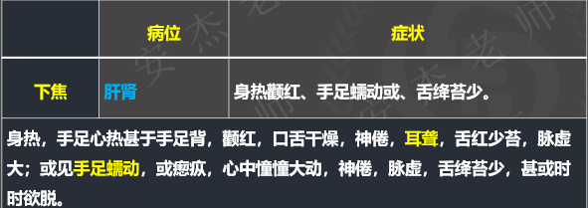

三焦病证的传变

**顺传——多由上焦肺经开始，传入中焦，进而下焦**

**标志：病情由浅入深，由轻到重**

**逆传——病邪从肺卫而传入心包者**

**标志：邪热炙盛，病情重笃**

**中医诊断思维与应用（助理不考）**

中医诊断基本思维方法

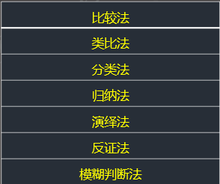

中医诊断思维过程 四诊资料

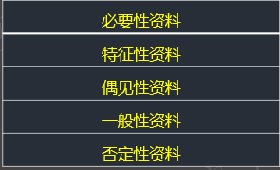

辨证方法的综合应用

1.辨证诸法的关系

2辨证素=病位+病性

